抚顺顺城2024城镇燃气老化管网
更新改造项目“2·25”一般物体打击
事故调查报告

2025年2月25日11时许，在位于抚顺市顺城区新华街道银川社区乾安居小区的抚顺市顺城区2024城镇燃气老化管网更新改造项目施工现场，由2名劳务作业人员搭在居民楼外墙的施工爬梯被风吹倒后将1名路过居民砸伤致死，事故直接经济损失约140万元。
事故发生后，抚顺市人民政府依据《中华人民共和国安全生产法》《生产安全事故报告和调查处理条例》等法律法规，成立了以市应急局牵头，市公安局、市总工会、市住建局组成的抚顺顺城2024城镇燃气老化管网更新改造项目“2·25”一般物体打击事故调查组（以下简称“事故调查组”），开展事故调查工作，事故调查组聘请了有关专家参与调查，市纪委监委全程监督。
事故调查组坚持“科学严谨、依法依规、实事求是、注重实效”和“四不放过”的原则，通过现场勘察、查阅资料、对相关人员询问、收集有关物证、书证，查清了事故发生的经过、原因和应急处置情况，认定了事故的性质和责任，提出了对有关责任人、责任单位的处理建议，事故整改及防范措施。
经调查认定，“2·25”事故是一起因安全生产管理不到位导致的生产安全责任事故。现将有关情况报告如下：
一、事故基本情况
（一）工程项目及承包施工概况
1.工程项目概况
事发工程项目名称：抚顺市顺城区2024城镇燃气老化管网更新改造项目EPC总承包项目（以下简称“工程项目”），工程内容及规模：庭院内老化燃气管道及户内燃气配套设施更新改造。改造管线总长约173.3公里，管径为DN15-DN200。其中，庭院燃气管线埋地PE管37030米，无缝钢管37401.5米；楼内入户燃气管线无缝钢管66973米，镀锌钢管31935米。加装燃气安全装置(包括智能燃气表和三保险设施)20590套。
2.工程项目承包情况
发包方：抚顺市顺城区住房和城乡建设服务中心（以下简称“顺城区住建服务中心”,单位性质：全额拨款事业单位，经费来源：财政补助），承包方：抚顺中燃燃气工程建设有限公司（以下简称“抚顺中燃工程公司”，负责施工），承包方：重庆市川东燃气工程设计研究院（负责设计），发包方和承包方签订了《抚顺市顺城区2024城镇燃气老化管网更新改造项目EPC总承包合同》（以下简称“总包合同”）。合同计划施工工期：2024年12月28日至2025年12月31日。总包合同中无安全管理协议,招标过程中电子招标投标规则中有安全生产相关要求。抚顺诚信石化工程项目管理有限公司（以下简称“抚顺诚信监理公司”）为工程项目监理单位，项目总监为钱振星。
3.工程项目劳务分包情况
工程承包人（甲方）：抚顺中燃燃气工程建设有限公司，工程分包人（乙方）：辽宁泽霖建筑劳务有限公司（以下简称“辽宁泽霖公司”），双方签订了《抚顺市顺城区2024城镇燃气老化管网更新改造项目EPC总承包建设工程施工劳务分包合同》（合同编号：工程公司劳分合字15号，以下简称“分包合同”），工程地点：抚顺市，分包范围：为项目提供劳务服务。同时双方签订了《燃气工程施工质量安全协议书》，其中第（四）项第3条规定：未经安全培训教育人员不得上岗，特种作业人员必须持证上岗；第4条规定：每个工程项目进场施工前，均应组织进行安全技术交底，并经参与交底人员签字确认；第5条规定：施工现场应根据不同的施工阶段、作业环境及季节、气候的变化，采取相应的安全施工措施，并做好安全防护。分包合同中约定，劳务分包人委派的担任驻工地现场负责人为刘冬，实际工程项目劳务负责人为胡文涛。
（二）有关单位概况
1.抚顺中燃工程公司
工程项目总承包单位（负责施工），系抚顺中燃城市燃气发展有限公司的全资子公司。统一社会信用代码：91210400119301572P；法定代表人：马金龙；公司经理、负责人：徐国慧；项目经理：刘家铭（项目经理资格齐全，安全生产考核合格证书编号：辽建安B（2023）1525521、在有效期内，事发期间在外出差、未在项目履行项目经理职责、项目经理未变更）；类型：有限责任公司(法人独资)；成立日期：1986年09月09日；营业期限：1986年09月09日至2068年10月24日；注册资本：人民币叁佰零贰万元整；住所：抚顺市新抚区凤翔路39号；经营范围：煤气管道安装（以建筑业企业资质证书核定的工程承包范围为准，并凭资质证书经营)（依法须经批准的项目，经相关部门批准后方可开展经营活动）；登记机关：抚顺市新抚区市场监督管理局。
安全生产许可证书编号：(辽)JZ安许证字〔2019〕000914；许可范围：建筑施工；有效期:2022年06月05日至2025年06月04日；发证机关：辽宁省住房与城乡建设厅。
建筑业企业资质证书编号：D221326454（临）；资质类别及等级：市政公用工程施工总承包贰级；建筑机电安装工程专业承包贰；有效期:至2025年09月12日；发证机关：辽宁省住房和城乡建设厅。
2.辽宁泽霖公司
工程项目劳务分包公司。统一社会信用代码：91211000353566923M；法定代表人、总经理：刘冬；事发项目负责人：胡文涛；事发现场负责人：周海涛；类型：有限责任公司；成立日期：2015年09月07日；注册资本：人民币伍佰万元整；住所：辽宁省辽阳市白塔区东兴路22-2号楼20-10号1-2层；经营范围：建筑劳务施工作业；建筑工程施工；建筑物燃气系统安装服务；劳务派遣等（依法须经批准的项目，经相关部门批准后方可开展经营活动）；登记机关：辽阳市行政审批局。
安全生产许可证书编号：（辽）JZ安许证字〔2017〕010549；许可范围：建筑施工；有效期：2023年08月10日至2026年07月27日；发证机关：辽宁省住房和城乡建设厅。
建筑业企业资质证书编号：D321083796；资质类别及等级:施工劳务不分等级；有效期:至2030年01月17日；发证机关：辽阳市住房和城乡建设局。
（三）事发前有关情况
1.工程项目开工情况
2024年12月28日，建设单位顺城区住建服务中心、施工单位抚顺中燃工程公司、监理单位抚顺诚信监理公司三方共同出具了《开工报告》。2025年2月19日，抚顺中燃工程公司内部进行了设计交底及图纸会审，抚顺中燃城市燃气发展有限公司作为其上级公司对组织施工过程进行了监督。2025年2月25日上午9时01分，抚顺中燃工程公司现场管理员周希桐在2024城镇燃气项目微信群中发布“今日施工计划：乾安居小区安装盘管支架”，9时07分顺城区住建服务中心王策要求抚顺诚信监理公司钱振星“把电话备注一下”，9时36分钱振星要求周希桐“尽快把材料报验完成，人员资质上报。”
截至事故发生，抚顺诚信监理公司因抚顺中燃工程公司提供施工材料不全，所以未进行施工准备审查，顺城区住建服务中心因施工材料不全未主持进行设计交底和图纸会审。
2.工程项目内部劳务管理情况
辽宁泽霖公司中标后与胡文涛签订了《内部劳务管理合同》。甲方：辽宁泽霖建筑劳务有限公司（劳务分包单位），乙方：胡文涛，双方签订内部劳务管理合同（合同编号：辽宁泽霖内管合字（2024）015号），工程地点：抚顺市，工作范围：抚顺燃气改造工程，合同履约期限为2024年12月1日起至2026年12月31日止，合作方式：甲方与抚顺中燃燃气工程建设有限公司签订合同编号为【工程公司劳分合字（2024）015号抚顺市顺城区2024城镇燃气老化官网更新改造项目EPC总承包】的《建设工程施工劳务分包合同》后，工程劳务项目由甲方负责实施，乙方所在团队负责具体施工，乙方为团队代表。甲方设立劳务人员工资专用支付账户直接向乙方所在团队成员支付工资。作为工程项目负责人胡文涛安排现场负责人周海涛进行管理，胡文涛和周海涛分别与辽宁泽霖公司签订了《劳动合同》。
3.事发现场情况
事发现场位于抚顺市顺城区新华街道银川社区乾安居小区，事发前爬梯搭在居民楼门市房外墙，门市房前有一条人行道路，事发时现场未设置施工警戒区域，现场无安全警示标志，辽宁泽霖公司在小区内有一个“正在施工 注意安全”的警示牌。事发现场周围有视频可以回溯事发过程。
4.事发作业人员及安全教育培训情况
劳务作业人员朱永波（64周岁）和李贵发（53周岁，进行高处作业，无特种作业资格证）为辽宁泽霖公司周海涛雇佣，事发当日周海涛带领朱永波和李贵发到施工作业现场安排好工作后便离开，周海涛未对现场实施管理。经查，朱永波和李贵发无书面的安全教育培训和安全技术交底记录。
周海涛学习过抚顺中燃工程公司《高空作业质量、技术、安全交底》，交底人：周希桐，被交底人：周海涛，其中规定“二、安全要求：1.施工前，所有的施工人员都必须接受安全技术教育及交底，落实所有安全技术措施和人身防护用品，未经落实时不得进行施工。3.登高作业属于施工现场危险源等级划分中一级危险源，必须履行审批手续，采取一定保护措施，确定安全监护人后才能登高作业。5.使用各种梯子时，首先检查并保证梯子要坚固，放置要牢稳，立梯坡度一般以60度为宜，应设防滑装置。梯顶无钩塔，梯脚不能稳固时必须有人扶梯。人字梯拉绳须牢固。金属梯不应在电气设备附近使用。大风中使用梯子必须戴安全帽，并有专人监护。10.六级强风或其他恶劣气候条件下，禁止登高作业。抢险需要时，必须采取可靠的安全措施，分管领导要现场指挥，确保安全。”
5.事发当日大风情况
2025年2月25日10时13分，气象局发布大风蓝色预警信号：预计25日白天，抚顺市区、抚顺县西北风4到6级，阵风7到8级，请注意出行安全，加固临时搭建物，防范高空坠物等风险。
二、事故经过、救援及报告情况
（一）事故发生经过
2025年2月25日11时许，在抚顺市顺城区新华街道银川社区乾安居小区的抚顺市顺城区2024城镇燃气老化管网更新改造项目施工现场，辽宁泽霖公司劳务作业人员朱永波和李贵发安装居民楼外燃气管线托架，李贵发负责登高安装托架，朱永波负责扶爬梯。二人安装完小区内托架后，准备更换位置到小区外安装托架，二人将爬梯抬到小区外，将爬梯支起后搭在居民楼门市房外墙，随后朱永波去取工具，李贵发去查看其他需施工位置，此时爬梯被大风吹倒，将人行道路上路过的居民王凤鸣砸中。
（二）事故救援情况
事故发生后，李贵发听到有人喊梯子把老头砸到了，随即赶回事发现场，又到小区内找到进行其他作业的姚广志，姚广志有周海涛联系方式，由其打电话将事故情况报告给周海涛，同时拨打了120急救电话，120急救人员赶到事故现场后将王凤鸣送至抚顺市中心医院救治，21时25分许，王凤鸣经抢救无效宣告死亡。
（三）事故报告情况
王凤鸣死亡后，其家属拨打了110，顺城区公安局将事故情况报告给顺城区应急局，顺城区应急局向市应急局报告了事故；同时，辽宁泽霖公司向抚顺中燃工程公司报告了事故，抚顺中燃城市燃气发展有限公司负责人在事故后向顺城区政府报告了事故。
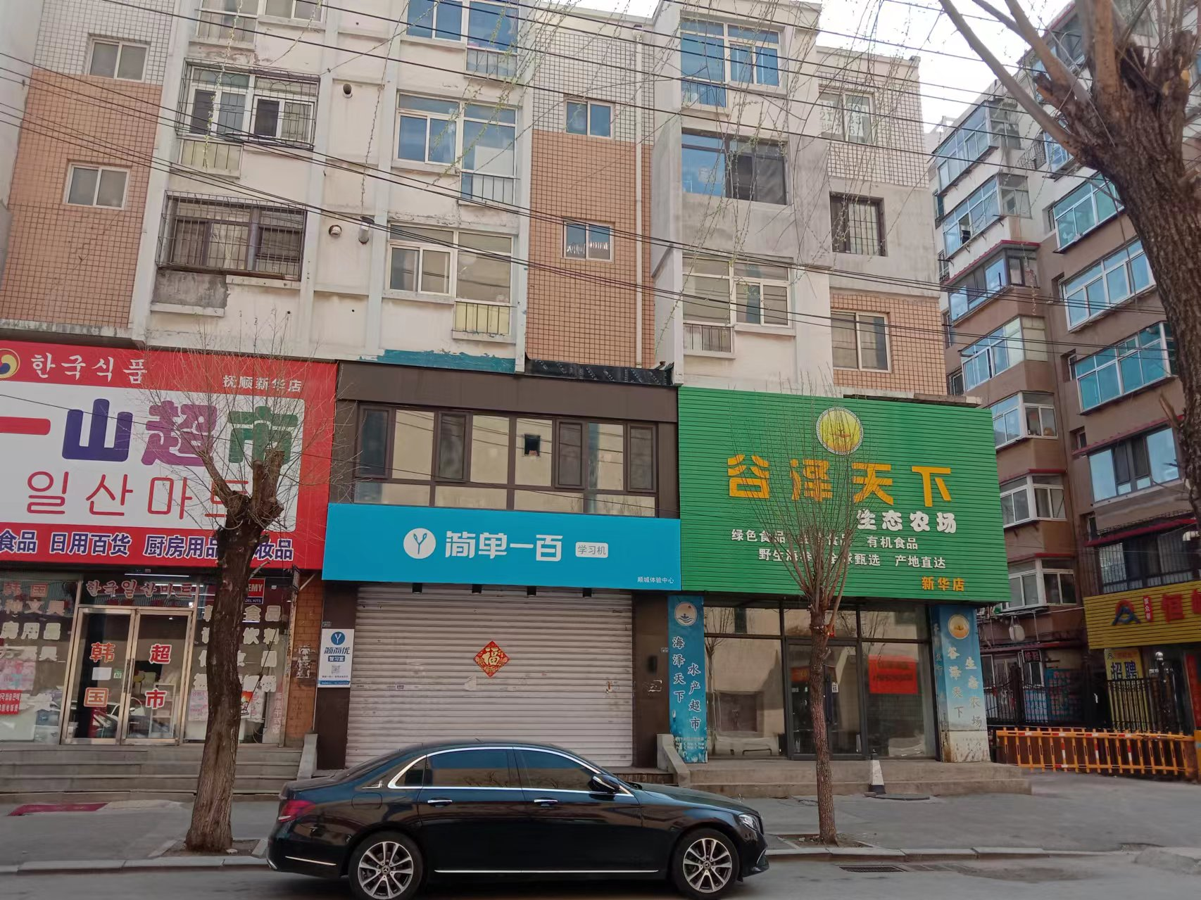
图1 事发居民楼门市房外墙及门市房前人行道路
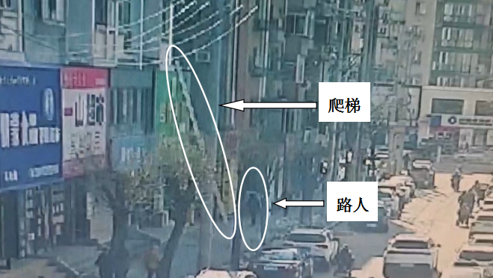
图2 事发录像截屏

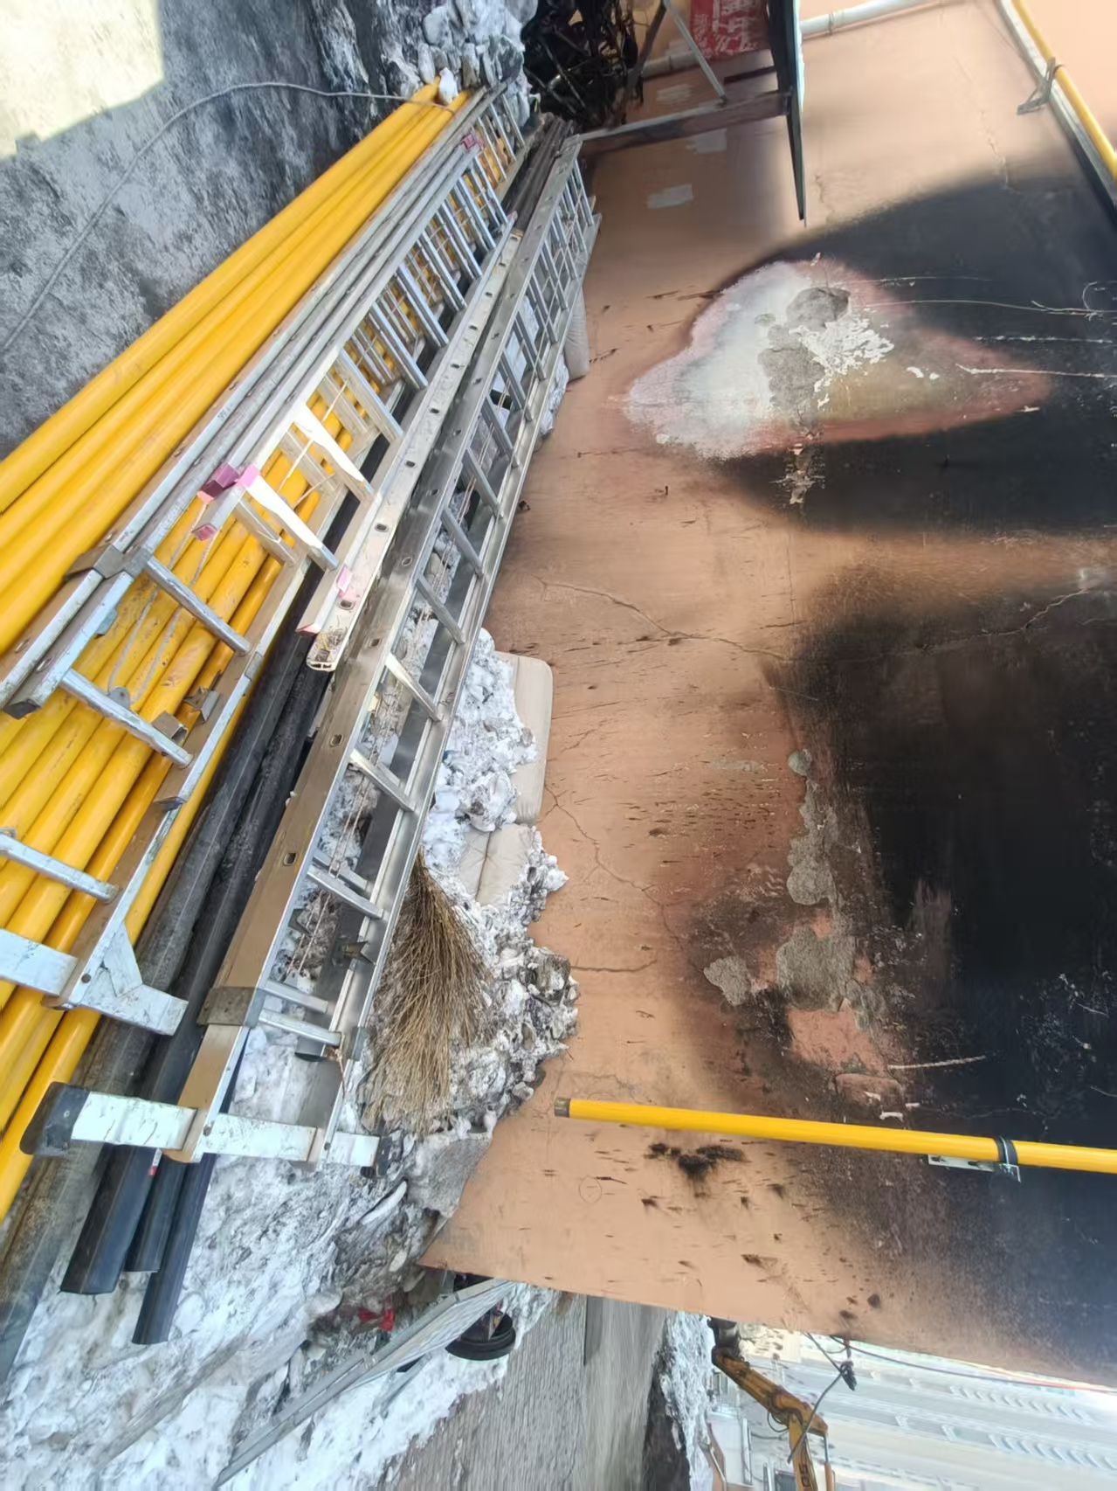
图3 事发梯子

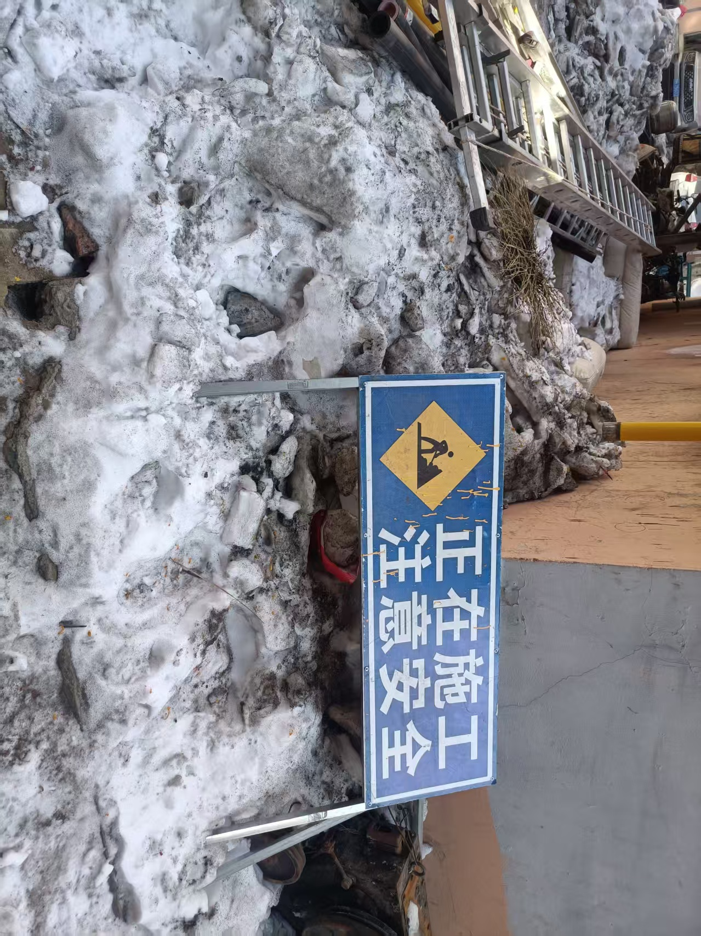
图4 小区内警示牌
（四）司法鉴定情况
2025年5月7日，抚顺公正司法鉴定所出具抚顺公正司法鉴定所［2025］病鉴字第77号《抚顺公正司法鉴定所鉴定意见书》对王凤鸣死亡原因鉴定意见：“死者王凤鸣系因头部遭受钝性外力作用致颅脑严重损伤而死亡。”
三、事故造成的人员伤亡和直接经济损失
姓名 | 年龄 | 性别 | 工种 | 伤害部位 | 伤害程度
王凤鸣 | 80 | 男 | 路过居民 | 头部 | 死亡
本次事故直接经济损失约140万元。
四、事故发生原因和事故性质
（一）直接原因
辽宁泽霖公司劳务作业人员朱永波和李贵发在安装居民楼外燃气管线托架期间，将爬梯支起后搭在居民楼外墙，在未采取安全防护措施的情况下离开施工作业现场，随后大风将爬梯吹倒同时砸中人行道路上路过的居民王凤鸣，导致王凤鸣死亡。
（二）间接原因
1.辽宁泽霖公司
（1）在不具备安全生产条件的情况下组织施工作业，未时刻关注作业期间天气情况，对抚顺市区、抚顺县西北风4到6级，阵风7到8级没重视，未按照《高空作业质量、技术、安全交底》中“六级强风或其他恶劣气候条件下，禁止登高作业”要求停止高处作业、未采取安全防护措施，且违规安排不具有特种作业资格的人员从事高空作业。（2）作业现场安全管理措施缺失，劳务作业人员安全意识淡薄，未设置施工警戒区域，事发现场无安全警示标志，在未登高的情况下、支起爬梯后未采取安全防护措施便离开作业现场。（3）对作业现场安全管理不到位，仅由劳务作业人员进行施工，现场负责人未在岗履职，无人对施工作业进行安全监督和安全提示提醒。
2.抚顺中燃工程公司
（1）对工程项目施工作业、劳务单位辽宁泽霖公司安全管理不到位，对劳务作业人员资格审查不到位，未发现辽宁泽霖公司项目负责人与分包合同不符，未发现高处作业人员无特种作业资格，未发现并消除施工现场的事故隐患，在大风天气下未及时预警停止高处作业。（2）落实安全生产主体责任不到位，项目经理在事发期间在外出差、未在项目履行项目经理职责、项目经理未变更，实际作业人员未接受安全培训教育和交底。（3）未按要求组织施工作业，未向抚顺诚信监理公司提供施工材料，在未参加由建设单位顺城区住建服务中心主持的设计交底和图纸会审的情况下便进行施工作业。
（三）事故性质
经调查认定，抚顺顺城2024城镇燃气老化管网更新改造项目“2·25”一般物体打击事故是一起生产安全责任事故。
五、对责任人员、责任单位的处理建议
（一）对责任人员的处理建议
1.李贵发，辽宁泽霖公司现场作业人员（无特种作业资格从事高空作业），安全意识淡薄，在安装居民楼外燃气管线托架期间，将爬梯支起后搭在居民楼外墙，在无安全防护措施情况下离开施工作业现场，大风将爬梯吹倒同时砸中路过居民王凤鸣，依据《安全生产法》第一百零七条规定，建议由辽宁泽霖公司给予批评教育，依照有关规章制度给予处分。
2.朱永波，辽宁泽霖公司现场作业人员，安全意识淡薄，在安装居民楼外燃气管线托架期间，将爬梯支起后搭在居民楼外墙，在无安全防护措施情况下离开施工作业现场，大风将爬梯吹倒同时砸中路过居民王凤鸣，依据《安全生产法》第一百零七条规定，建议由辽宁泽霖公司给予批评教育，依照有关规章制度给予处分。
3.周海涛，辽宁泽霖公司事发现场负责人，事发期间未在岗履职，违反《高空作业质量、技术、安全交底》中“六级强风或其他恶劣气候条件下，禁止登高作业”，未停止高处作业、未采取安全防护措施，且违规安排不具有特种作业资格的人员从事高空作业，未对作业人员进行安全监督和安全提示提醒，未设置施工警戒区域，对事故发生负有责任。周海涛因涉嫌犯罪，建议公安机关立案调查，依法追究其刑事责任。如果公安机关立案侦查后，不需要追究刑事责任，但依法应承担行政责任的，应及时将案件移送行政执法部门处理。
4.胡文涛，辽宁泽霖公司项目负责人，在不具备安全生产条件的情况下组织作业，对作业现场和作业人员安全管理不到位，未及时发现并消除事故隐患，对事故发生负有责任，依据《安全生产法》第九十六条的规定，建议对其处上一年年收入百分之二十的罚款的行政处罚，其上一年收入为人民币4.36万元，建议对其处人民币0.872万元罚款的行政处罚。
5.刘冬，辽宁泽霖公司法定代表人、总经理，分包合同中约定的负责人，未到项目现场履职，对项目安全管理不到位，未及时发现并消除事故隐患，对事故发生负有责任，依据《安全生产法》第九十五条第（一）项的规定，建议对其处上一年年收入百分之四十的罚款的行政处罚，其上一年收入为人民币2.4万元，建议对其处人民币0.96万元罚款的行政处罚。
6.周希桐，抚顺中燃工程公司现场管理员，对劳务分包单位现场管理和安全检查不到位，未发现劳务分包单位存在作业人员无特种资格从事高空作业、施工现场无安全警戒等隐患问题，依据《安全生产法》第一百零七条规定，建议由抚顺中燃工程公司给予批评教育，依照有关规章制度给予处分。
7.刘家铭，抚顺中燃工程公司项目经理，未履职项目经理职责，对项目施工安全管理缺失，对事故发生负有责任，依据《安全生产法》第九十六条的规定，建议暂停其与安全生产有关资格6个月，并对其处上一年年收入百分之二十的罚款的行政处罚，其上一年收入为人民币2.64万元，建议对其处人民币0.528万元罚款的行政处罚。
8.徐国慧，抚顺中燃工程公司经理、负责人，对工程项目施工作业、劳务单位辽宁泽霖公司安全管理不到位，未督促项目经理履职，对劳务作业人员审查不到位，未发现辽宁泽霖公司实际到场人员与合同不符，未按要求组织施工作业，对事故发生负有责任，依据《安全生产法》第九十五条第（一）项的规定，建议对其处上一年年收入百分之四十的罚款的行政处罚，其上一年收入为人民币10.04万元，建议对其处人民币4.016万元罚款的行政处罚。
（二）对事故责任单位的处理建议

1.辽宁泽霖公司
在不具备安全生产条件的情况下组织作业，对作业现场安全管理不到位，现场负责人未在岗履职，违规安排不具有特种作业资格的人员从事高空作业，违反《高空作业质量、技术、安全交底》，作业现场安全措施缺失，未设置施工警戒区域，对事故发生负有责任，依据《安全生产法》第一百一十四条第一款第（一）项和《生产安全事故罚款处罚规定》（应急管理部令第14号）第十四条第（二）项，建议对该单位处人民币50万元罚款的行政处罚。
2.抚顺中燃工程公司
落实安全生产主体责任不到位，对工程项目施工作业、劳务单位辽宁泽霖公司安全管理松懈，未发现并消除施工现场的事故隐患，项目经理未履职，对事故发生负有责任，依据《安全生产法》第一百一十四条第一款第（一）项和《生产安全事故罚款处罚规定》（应急管理部令第14号）第十四条第（二）项，建议对该单位处人民币50万元罚款的行政处罚。
六、事故整改及防范措施
（一）辽宁泽霖公司
一是作业前要确认具备安全生产条件，作业过程中要按照安全生产规章制度和操作规程操作，涉及到特种作业的人员要按国家规定取得特种作业操作资格证后方可上岗。
二是作业现场要设置明显的、符合国家标准的安全警示标志，要时刻关注不同施工阶段的周围环境及季节、气候的变化，作业暂时停止的要采取措施做好现场安全防护。
三是要按照分包合同要求对作业现场加强安全管理，现场负责人要在岗履职，作业期间要强化安全监督和安全提示提醒。
（二）抚顺中燃工程公司
一是要加强对工程项目施工作业和劳务单位的安全管理，对劳务单位人员资格要审查到位，确保劳务单位人员与分包合同一致，对无特种作业资格的要禁止上岗。
二是要落实好安全生产责任制和安全生产教育培训制度，确保安全生产规章制度和操作规程执行到位，要按照组织施工作业要求施工，应当报备的要及时向建设单位、监理单位报备。
三是要确保项目负责人及公司负责人等安全和管理人员履职尽责，要对工程项目进行定期和专项安全检查，做好安全检查记录，发现并消除施工现场的事故隐患，根据不同施工阶段和周围环境及季节、气候的变化，在施工现场采取相应的安全施工措施。
（三）工程项目参建相关单位
建设单位、施工单位、监理单位等要严格遵守《中华人民共和国安全生产法》《中华人民共和国建筑法》《建设工程安全生产管理条例》等法律法规规定，强化对城镇燃气老化管网更新改造项目安全生产的监督管理，全面落实好安全生产各项规章制度，保证建设工程生产安全。

《生产安全事故罚款处罚规定》第十四条第（二）项 事故发生单位对一般事故负有责任的，依照下列规定处以罚款：（二）造成1人死亡，或者3人以上6人以下重伤，或者300万元以上500万元以下直接经济损失的，处50万元以上70万元以下的罚款；

